Изменение лота плана-графика, в случае расторжения контракта на нулевую сумму без исполнения контракта
После регистрации контракта в ЕИС может возникнуть ситуация, когда между заказчиком и поставщиком возникает необходимость расторжения контракта. При этом никакого исполнения контракта ни с одной ни с другой стороны не было. На момент регистрации контракта обычное изменение лота плана-графика не допускается, поэтому при возникновении подобных ситуаций необходимо использовать функционал кнопки [Изменение лота ПГ по результатам экономии]. Т.к. подобное расторжение контракта на нулевую сумму не является экономией, то при формировании изменения к лоту плана-графика по кнопке [Изменение лота ПГ по результатам экономии] в форме редактирования в поле «Обоснование внесения изменений» автоматически будет заполнено значение «Возникновение обстоятельств, предвидеть которые на дату утверждения плана-графика закупок было невозможно» (Рисунок 110).
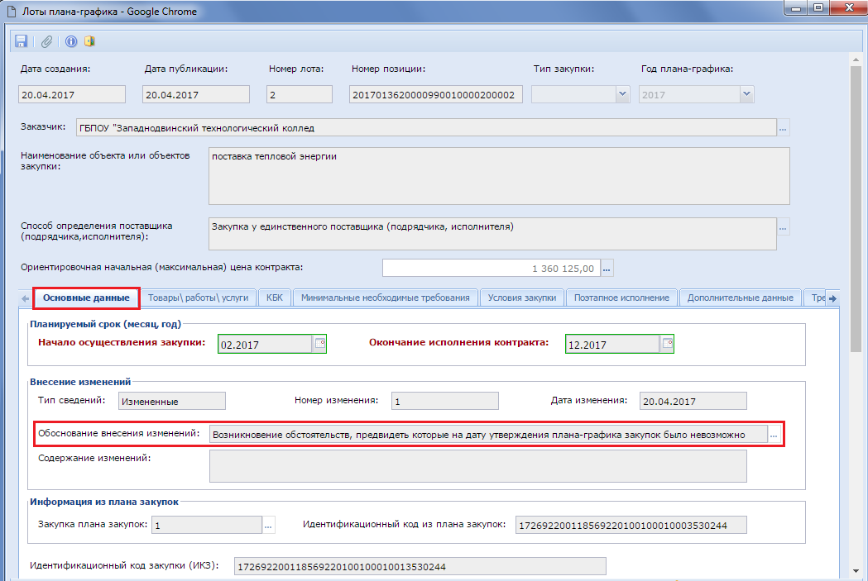
Рисунок 110. Автоматическое заполнение обоснования внесения изменения, в случае расторжения контракта на нулевую сумму
Во вкладке «Товары\работы\услуги» при этом никаких изменений делать не нужно, все поля в данной вкладке закрыты для редактирования.
Во вкладке «КБК» при этом происходит обнуление суммы по всем годам во всех строках БК (Рисунок 111). Обнуление строк БК приведет к автоматическому обнулению поля «Ориентировочная начальная (максимальная) цена контракта» из-за автоматического перерасчета. Поэтому после обнуления всех полей в разрезе БК необходимо вернуть исходное значение вручную в поле «Ориентировочная начальная (максимальная) цена контракта».
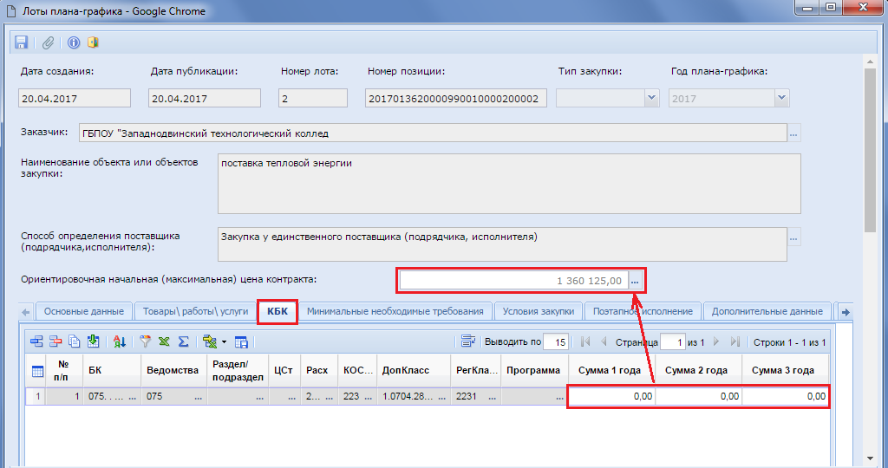
Рисунок 111. Обнуление сумм БК во вкладке «КБК»
Все остальные поля в форме лоте плана-графика не доступны для редактирования. После внесения необходимых изменений документ следует сохранить по кнопке [Сохранить]. Успешно сохраненный документ будет включен в последнюю версию плана-графика закупок.

